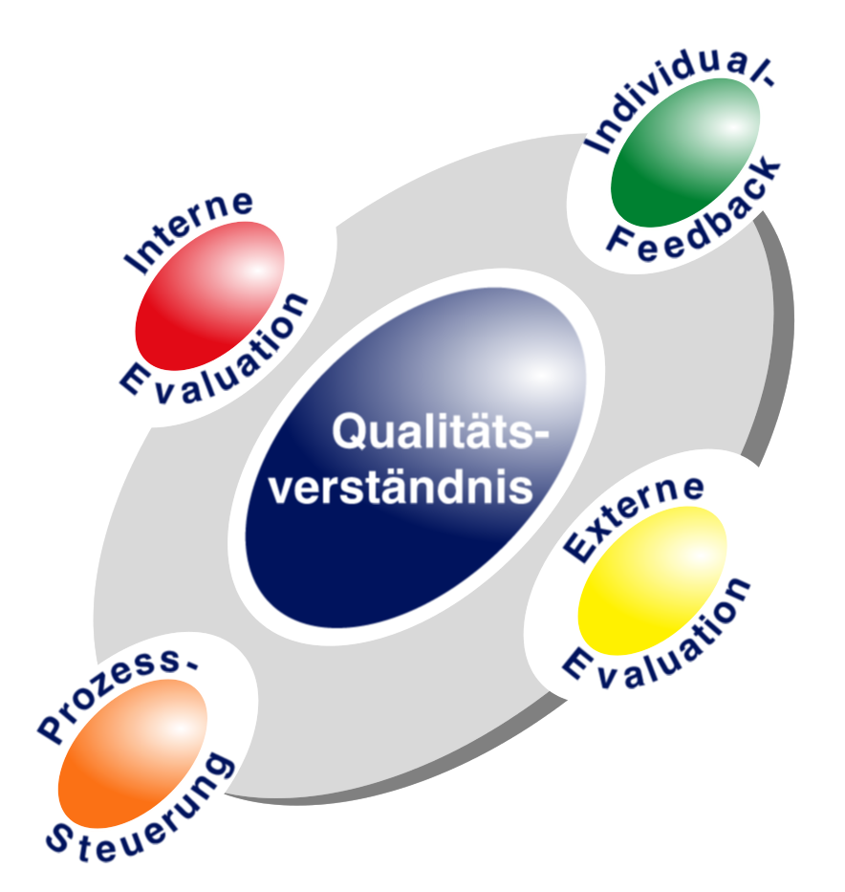

Arbeitsklima im Team

Aussagen bezüglich der Zusammenarbeit im Team | ☺ | ☺ / ☹ | ☹
Die Arbeitsatmosphäre ist entspannt.
Die Verantwortlichkeiten (Rollen, Zuständigkeiten) sind klar.
Wir nehmen uns Zeit, uns über unsere Vorstellungen bzgl. Ziele und unsere Erwartungen auszutauschen.
Unsere Arbeit erfolgt nach klaren Vereinbarungen.
Die Teammitglieder arbeiten an der Umsetzung der gesetzten Ziele im Projekt mit.
Getroffene Entscheidungen werden eingehalten.
Meinungsverschiedenheiten werden vollständig geklärt.
Jeder einzelne kann seine Meinung einbringen.
Es werden Konsensentscheidungen gefasst.
Wir sprechen über die Qualität unserer Zusammenarbeit.

In Anlehnung an Boy, Dudek, Kuschel: Projektmanagement, Offenbach, 2003, 11.Aufl.

